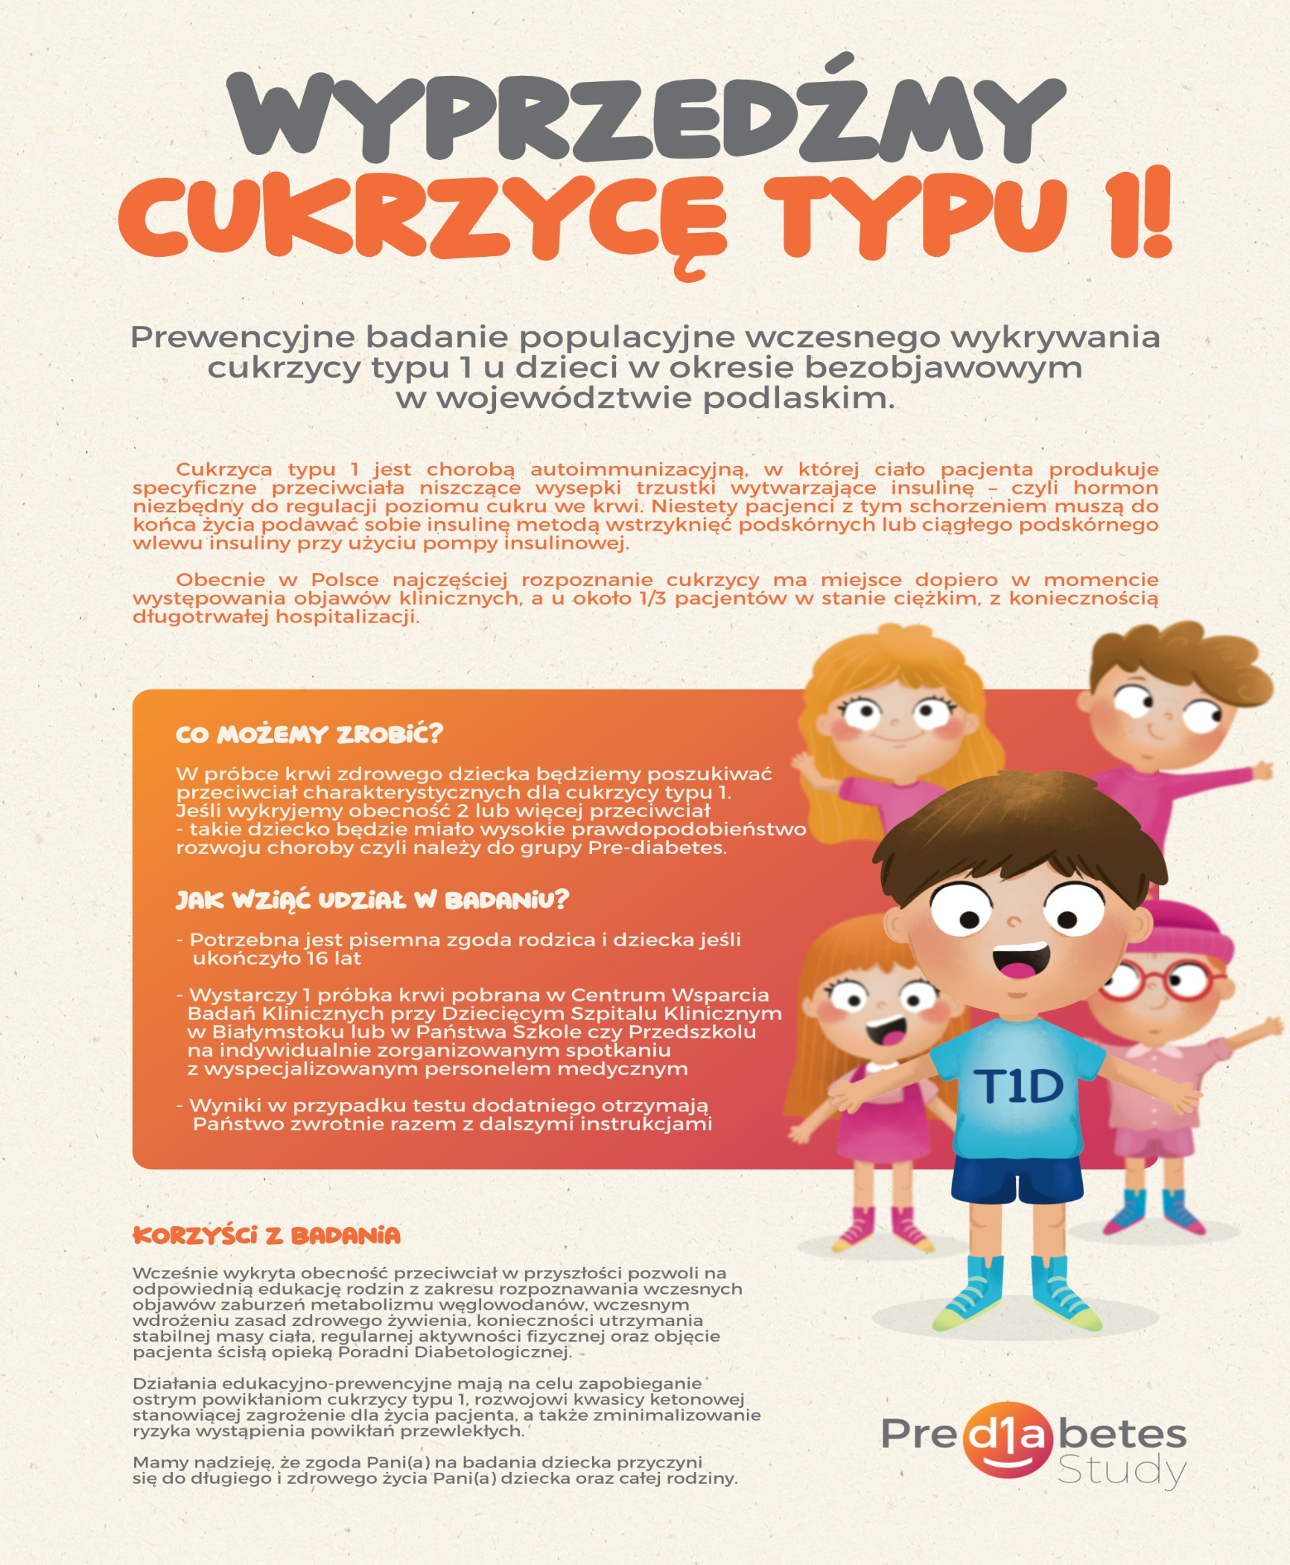

Zapraszamy wszystkie dzieci w wieku 1-18 lat.
Szczegółowe informacje, wraz z terminami pobierania krwi do badania można znaleźć
na stronie internetowej www.udsk.pl, w zakładce Aktualności.

Zapraszamy wszystkie dzieci w wieku 1-18 lat.
Szczegółowe informacje, wraz z terminami pobierania krwi do badania można znaleźć
na stronie internetowej www.udsk.pl, w zakładce Aktualności.

